Министерство Цифрового Развития, Связи и Массовых Коммуникаций Российской Федерации  
Федеральное Государственное Бюджетное Образовательное Учреждение Высшего Образования Ордена Трудового Красного знамени   
«Московский технический университет связи и информатики»

Кафедра информационной безопасности

Лабораторная работа №2

## Разветвляющиеся алгоритмы.

Выполнил  
Студент группы БПЗ1801

Николаев Иван Владимирович

Проверил:

Барков Вячеслав Валерьевич

Москва 2021

**ОБЩЕЕ ЗАДАНИЕ.**

По номеру Вашего варианта выбрать задачи и выполнить следующие задания.

**Задание 1.**

Написать функцию, которая получает в качестве параметров координаты точки (x,y) и определяет, попадает ли она в заштрихованную область на рисунке, который соответствует Вашему варианту (см. таблицу 1). Попадание на границу области считать попаданием в область.

Функция возвращает 1, если точка попадает в область, 0 в противном случае.

Прототип функции _Bool isInArea(double x, double y).

Функция не должна использовать функции консольного ввода-вывода

**Задание 2.**

Используя условную операцию написать функцию для вычисления выражения $f\left(x\right)=\left\{\begin{aligned}x^{2}-3x+9, x≤3 \\ \frac{1}{x^{3}+6}, x>3\end{aligned}\right.$.

Функция получает $x$ в качестве входного параметра и возвращает значение выражения.

Прототип функции double f(double x).

Функция не должна использовать функции консольного ввода-вывода.

**Задание 3.**

Написать функцию main(), которая будет выводить меню и ожидать ответа пользователя:

* Задание 1
* Задание 2

Обработку ответа пользователя осуществить с помощью инструкции switch. При вводе пользователем цифры 1 перейти к демонстрации задания 1. При вводе пользователем цифры 2 перейти к демонстрации задания 2.

Для демонстрации задания 1 запросить у пользователя ввод двух чисел, вызвать разработанную в задании 1 функцию и вывести на экран результат – попадает ли точка в заданную область или нет.

Для демонстрации задания 2 запросить у пользователя ввод числа x, вызвать разработанную в задании 2 функцию и вывести результат расчёта на экран.

Скомпилировать все файлы, скомпоновать и выполнить полученный исполняемый файл.

**ИНДИВИДУАЛЬНЫЙ ВАРИАНТ ЗАДАНИЯ.**

Вариант 16(1).

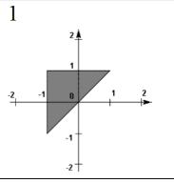

Рисунок 1 – Задание для пункта 1.

**ПРОГРАММНЫЙ КОД.**

**Задание 1.**

Листинг 1 – Исходный код файла Задание 1.cpp

#include <iostream>

using namespace std;

bool IsInArea(double x, double y);

void main()

{

double x, y;

cin >> x >> y;

if (IsInArea(x, y) == 0)

{

cout << "False";

}

else

{

cout << "True";

}

}

bool IsInArea(double x, double y)

{

if (x - y > 0 || abs(x) > 1 || abs(y) > 1)

{

return 0;

}

else

{

return 1;

}

**Задание 2.**

Листинг 2 – Исходный код файла Задание 2.cpp

#include <iostream>

using namespace std;

double f(double x);

int main()

{

double x;

cout << "x = ";

cin >> x;

cout << "f = " << f(x);

}

double f(double x)

{

if (x <= 3)

{

return x * x - 3 * x + 9;

}

else

{

return 1 / (x * x * x + 6);

}

}

**Задание 3.**

Листинг 3 – Исходный код файла Задание 3.cpp

#include <iostream>

using namespace std;

void task1(), task2();

void main()

{

int count;

cout << "Main Menu\n1-Task1\n2-Task2\n";

cin >> count;

switch (count)

{

case 1: return task1();

case 2: return task2();

}

}

Листинг 4 – Исходный код файла Tasks.cpp

#include <iostream>

using namespace std;

double f(double x);

bool IsInArea(double x, double y);

void task1()

{

double x, y;

cin >> x >> y;

if (IsInArea(x, y) == 0)

{

cout << "False";

}

else

{

cout << "True";

}

}

bool IsInArea(double x, double y)

{

if (x - y > 0 || abs(x) > 1 || abs(y) > 1)

{

return 0;

}

else

{

return 1;

}

}

void task2()

{

double x;

cout << "x = ";

cin >> x;

cout << "f = " << f(x);

}

double f(double x)

{

if (x <= 3)

{

return x * x - 3 * x + 9;

}

else

{

return 1 / (x * x * x + 6);

}

}

**Результат работы программы Задание 3 – код 1.**

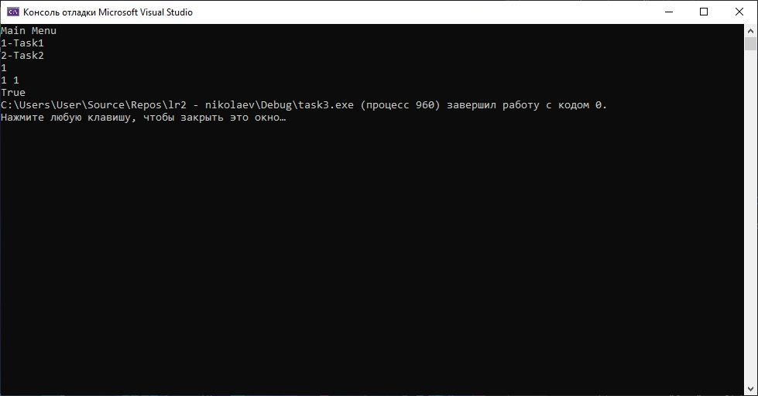

Рисунок 2 – Результат работы программы.

**Результат работы программы Задание 3 – код 2.**

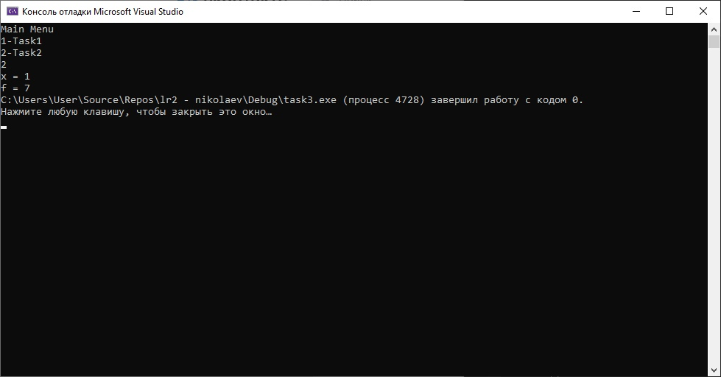

Рисунок 3 – Результат работы программы.

**ВЫВОДЫ.**

В данной лабораторной работе мною были изучены: разветвляющиеся с применением инструкций выбора, условные выражений, логические операции и операций отношения.